Памятка «Осторожно, клещи!»
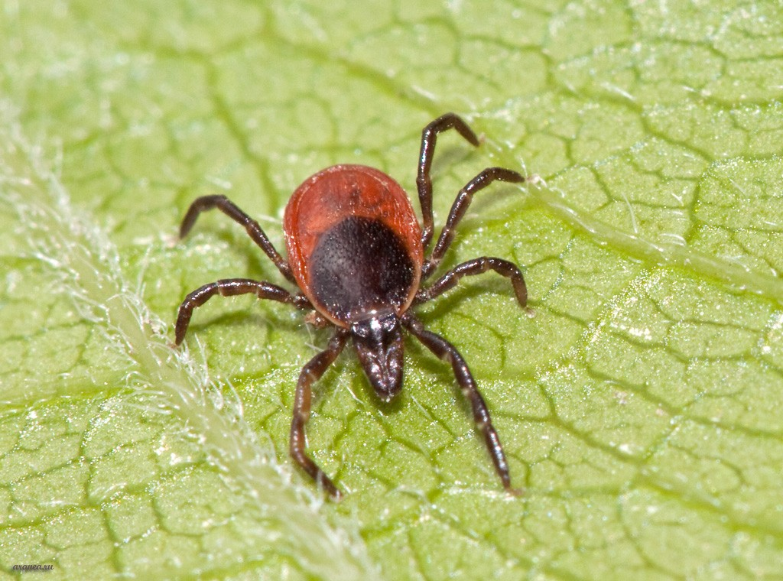
С наступлением тепла появляется желание больше времени проводить на природе. Но не следует забывать об опасностях, которые нас подстерегают. Одна из них - клещи.
О клещах
Клещи – подкласс членистоногих из класса паукообразных. Распространены повсеместно, даже в Арктике и Антарктике (паразитируют на пингвинах и других птицах).Клещи могут переносить болезнь Лайма, клещевой энцефалит, а также некоторые другие инфекционные заболевания.

Где кусают
Следует помнить, что клещи обитают не только в лесах, но и в парках, и на садовых участках. Могут быть клещи и в городах: на газонах, в траве вдоль обочин дорог. Клещи могут быть занесены домой животными, на ветках, на дачных или лесных цветочных букетах, вениках или траве, на одежде, в которой вы гуляли в лесу.
Как нападает клещ
Клещи не прыгают и не летают. Своих жертв клещи поджидают, сидя на земле или траве, выставив передние лапы, на которых находятся специальные органы чувств, реагирующие на тепло и запах. Когда мимо проходит потенциальная жертва, клещ вцепляется в нее передними лапами. Клещ хорошо обезболивает место укуса, поэтому мало, кто способен ощутить момент укуса клеща. Со слюной клещ вводит различные вещества препятствующие сворачиванию крови, усиливающие кровоток.
Активизируются клещи в период с апреля по сентябрь - до первых заморозков. Пик активности приходится на май-июнь, и август-сентябрь.

Лучшая защиты - соблюдение техники безопасности
Чтобы избежать укуса клеща нужно соблюдать следующие меры безопасности:
- соответствующе одеваться, несмотря на жару: рубашку заправить в брюки, брюки в сапоги или носки, ворот застегнуть, голову повязать косынкой или надеть головной убор, хорошо закрывающий уши и волосы;
- через каждые час-полтора необходимо проводить само - и взаимоосмотры;
- обязательно пользоваться противоклещевыми средствами.

Если клещ укусил
Не следует самостоятельно удалять клеща, необходимо немедленно обратиться в ближайший травмпункт или поликлинику по месту жительства, где вам окажут квалифицированную медицинскую помощь.

Опасного паразита можно сдать для установления его зараженности энцефалитом и боррелиозом в лабораторию ФБУЗ «Центр гигиены и эпидемиологии в Челябинской области» г.Челябинск, ул.Свободы, 147, тел. 237-34-76.

Управление по обеспечению безопасности жизнедеятельности населения
города Челябинска

